웹서비스설계 보고서 작성 양식

JWT 게시판
구현 보고서

01 서비스 소개와 구현 범위
학번 [202212950] 이름: [백종학] 제출일: [2026.10.28]
서비스 이름 [자취생 정보공유 게시판]
기술 조합과 버전 [기술조합: FastAPI(0.143.0)/React(19.3.0) OS: Windows 11 DB: SQLite(3.35.5) ]
GitHub 저장소 URL [https://github.com/jongka/web_service_design_JWT-Assignment_202212950]
소스 코드 기준 [브랜치 / 코드 구현 기준 커밋 ID를 기록할 수 있습니다. 최종 제출 기준 커밋 SHA는 LMS에 제출합니다.]

서비스의 대상 사용자와 사용 목적
‘자취생 전용 정보공유방’ 게시판은 자취생들을 사용자로 각자의 생활 팁이나 일상을 공유하기 위한 목적으로 사용한다.
기술 조합은Python을 기반으로 API를 구현하고자 FastApi를 사용했고 코드의 재사용성을 고려하여 컴포넌트 단위로 개발할 수 있는 React를 사용했다. 게시글은 SQLite 파일에 저장된다.
기능 | 완료 여부 | 관련 파일 | 비고 또는 제한
공개 목록과 상세 | 완료 | app.py, store.py, main.jsx
로그인과 JWT 발급 | 완료 | users.py, auth.py, app.py
인증과 내 정보 조회 | 완료 | auth.py, app.py, api.js
본인 글 작성·수정·삭제 | 완료 | app.py, auth.py, store.py
만료·로그아웃·오류 표시 | 완료 | auth.py, api.js, main.jsx, style.css
DB 데이터 유지 | 완료 | store.py

웹서비스설계 02

구조와 변경 내역
브라우저 → API 서버 → SQLite의 연결 구조 및 로그인 요청과 게시글 수정 요청의 흐름
브라우저: React main.jsx
-> api.js: 로그인 상태 및 fetch 요청
-> FastAPI app.py(8000)
-> users.py: 계정조회,scrypt 비밀번호 확인
-> auth.py: JWT 발급, 검증, 작성자 비교
-> store.py: SQLite 게시글 CRUD

사용자가 브라우저 로그인 폼에 이메일과 비밀번호를 입력하면 api.js의 login()이 호출되어 API 서버에 email, password를 JSON으로 전송한다. 이후 app.py의 fields()가 입력 형식을 검사하고, users.py의 verify_credentials()가 scrypt로 계산한 비밀번호 해시를 compare_digest()로 비교한다. 계정 정보가 일치하면 issue_token()으로 JWT를 발급한다. 프론트엔드는 응답받은 토큰과 공개 사용자 정보를 api.js의 메모리 변수 session에 저장한다.

게시글 등록·수정·삭제 요청에는 Authorization: Bearer <JWT> 헤더를 첨부한다. 신규 등록에서는 서버가 토큰을 검증하고 입력을 검사한 뒤, 인증 사용자 ID를 작성자로 하여 SQLite에 게시글을 저장한다. 수정·삭제에서는 토큰 검증 후 게시글의 존재를 확인하고, 저장된 authorId와 인증 사용자 ID를 비교한다. 작성자가 일치하면 수정을 위한 입력 검사를 거쳐 데이터를 변경하거나, 해당 게시글을 삭제한다.

변경한 파일과 함수 | 제공 코드의 원래 역할 | 내가 변경한 내용 | 변경 이유
backend-fastapi/auth.py: _settings | 설정 처리 | 환경변수, 키·TTL 형식 검사 및 hex→bytes | 설정 처리 미구현/AI 초안 생성 후 수정하여 반영
auth.py: issue_token | 501 임시 오류 | 토큰 발급과 필수 클레임 구성 | 토큰 발급 구현/AI 초안 생성 후 수정하여 반영
auth.py: current_user_id | 고정 ID 1 | Bearer·서명·클레임·만료·실제 계정 검증 | 계정 검증 구현/AI 초안 생성 후 수정하여 반영
auth.py: assert_owner | 권한 검사 없음 | 사용자와 작성자 비교하여 타인은 403 | 권한 검사 구현/AI 초안 생성 후 수정하여 반영
backend-fastapi/app.py | 라우트·입력·응답 처리 제공 | API 문서 제목을 서비스명으로 변경 | 제공 코드 유지하고 제목만 수정
frontend-react/src/api.js | 인증 TODO, canEdit 항상 true | 메모리 세션·로그인·Bearer·상태별 오류·작성자 비교 | AI 초안 생성 후 수정하여 반영
rontend-react/src/main.jsx | 게시판 기본 화면 제공 | 로그인·오류·내 정보·수정 상태·버튼 및 주제 반영 | 제공 화면에 주제에 맞춰 AI 수정 반영
frontend-react/src/style.css | 기본 스타일 | 오류 메시지와 비활성 버튼 표현 | 제공 스타일에 주제에 맞춰AI 수정 반영
frontend-react/index.html | 기본 문서 제목 | 서비스명·설명 변경 | 주제에 맞춰AI 수정 반영

로컬 실행 기록
[운영체제와 버전 / 새 폴더 설치 / 환경설정 / 프론트 빌드 / 백엔드 실행 / SQLite 파일 경로]
Windows11의 PowerShell 환경에서 로컬 실행을 검증하였다.
소스를 바탕화면의 새 폴더에 복사하여 재현 검사를 진행하였다. DB과 Python 캐시는 제외하였다.
새로운 Python 가상환경을 만들고 requirements.txt를 설치하였다.
python -m venv .venv
.\.venv\Scripts\python.exe -m pip install -r requirements.txt
.\.venv\Scripts\python.exe -m pip check

# frontend-react 폴더
npm.cmd ci
npm.cmd run build
npm.cmd run preview

# backend-fastapi 폴더
.\.venv\Scripts\python.exe -m uvicorn app:app --host 127.0.0.1 --port 8000
SQLite 파일은 새 복사본의 backend-fastapi/data/board.sqlite에 자동 생성되었다.
[4173번 접속 및 API 연결 확인 / 서버 재시작 후 데이터 유지 / 증거 위치]
4173번 preview 서버를 통해 api 요청을 보내 전달되는지 검사하였고 서버 재시작 후 데이터 유지 또한 검사 완료하였다. (증거: docs/evidence/T15-server_restart 및 T15-server_restart_log)
웹서비스설계 03

핵심 코드 설명

3 1 로그인과 JWT 발급
파일 / 함수: backend-fastapi/app.py의 login(),
users.py의 verify_credentials(),
auth.py의 _settings()·issue_token()

코드 발췌
@app.post("/api/auth/login")
async def login(request: Request):
data = await fields(request, dict(email=254, password=128))
user = verify_credentials(**data)
if not user:
raise ApiError(401, "INVALID_CREDENTIALS", "이메일 또는 비밀번호를 확인하세요.")
return dict(
accessToken=issue_token(user),
expiresIn=int(os.getenv("TOKEN_TTL", "90")),
user=user,
)

동작과 응답 코드 설명
입력으로 email과 password 문자열이 들어온다. fields()는 허용되지 않은 값이나 형식을 400 BAD_INPUT으로 거부한다. 비밀번호 scrypt 해시를 계산하고 저장된 해시와 비교하여 계정을 확인한다. verify_credentials()가 계정 또는 비밀번호 불일치를 반환하면 401, INVALID_CREDENTIALS를 발생시키고 토큰을 발급하지 않는다.
계정이 존재하고 password가 일치하면 토큰이 발급되며 기본 90초의 만료시간을 가지는데 설정에 따라 변경 가능하다. 성공 시 HTTP 200, accessToken, expiresIn, user를 반환한다.

3 2 브라우저 토큰 저장과 전송
파일 / 함수: frontend-react/src/api.js의 login(), authorizationHeaders(), clearSession(), request()

코드 발췌
export async function login(email, password) {
const data = await request("/auth/login", {
method: "POST",
body: JSON.stringify({ email, password }),
});
session = { accessToken: data.accessToken, user: data.user };
return session.user;
}

function authorizationHeaders() {
return session.accessToken
? { Authorization: `Bearer ${session.accessToken}` }
: {};
}

동작과 응답 코드 설명
로그인 성공 응답(HTTP 200)을 받은 후 메모리 변수 session에 accessToken과 user를 저장한다. 별도로 session을 저장하지 않기 때문에 새로고침하면 세션은 초기화된다. 토큰이 있을 때만 Authorization 헤더를 만든다. 공통 request()가 헤더를 추가한다.
로그인 실패는 HTTP 401과 INVALID_CREDENTIALS로 응답하고 보호 API에서 401을 받으면 TOKEN_REQUIRED, INVALID_TOKEN, TOKEN_EXPIRED 중 맞는 걸 표시하고 세션을 제거, 403과 FORBIDDEN은 권한 부족이므로 로그인을 유지한다.
로그아웃은 clearSession()과 React 사용자, 프로필, 수정 상태를 초기화로 처리한다. 별도의 서버 요청 없으므로 HTTP, JSON은 없다. 이미 복사된 JWT를 즉시 무효화 하지는 않는다.

웹서비스설계 03 계속

서버 인증과 작성자 권한

3 3 서버 JWT 검증
파일 / 함수: backend-fastapi/auth.py의 current_user_id()

코드 발췌
claims = jwt.decode(
match.group(1), key, algorithms=["HS256"],
issuer=issuer, audience=audience,
options={"require": ["sub", "exp", "iss", "aud"],
"verify_exp": False, "strict_aud": True},
)
subject = claims["sub"]
expiration = claims["exp"]
…
if expiration <= time.time():
raise ApiError(401, "TOKEN_EXPIRED", "로그인 시간이 만료되었습니다. 다시 로그인하세요.")
return user_id

동작과 응답 코드 설명
Authorization이 Bearer 형식인지 확인하고 없거나 형식이 틀리다면 HTTP 401, TOKEN_REQUIRED응답한다. 허용 알고리즘을 HS256으로 고정하고 키, 발급자, 대상을 전달하여 서명과 클레임을 검증한다. require sub, exp, iss, aud가 반드시 있도록 한다.
필수 클레임 형식이 잘못된 오류 또는 존재하지 않는 사용자는 401 INVALID_TOKEN으로 거부한다.
현재 코드에서 verify_exp=False로 자동 만료 검사를 끄고 아래쪽 코드로 직접 만료를 비교 판단한다. 검증이 끝난 사용자 ID만 /me와 글 변경 라우트로 전달한다. 만약 만료 되었다면 HTTP 401, TOKEN_EXPIRED를 반환한다. 성공 시에는 HTTP 200과 공개 user 정보를 반환한다.

3 4 작성자 권한 검사
파일 / 함수: backend-fastapi/auth.py의 assert_owner(),
app.py의 create()·update()·delete()

코드 발췌
def assert_owner(user_id, author_id):
if user_id != author_id:
raise ApiError(403, "FORBIDDEN", "본인이 작성한 글만 수정하거나 삭제할 수 있습니다.")

@app.put("/api/posts/{id}")
async def update(id: str, request: Request):
user_id = current_user_id(request)
pid = post_id(id)
post = existing(pid)
assert_owner(user_id, post["authorId"])
return store.update_post(pid, await fields(request, dict(title=100, content=5000)))

동작과 응답 코드 설명
토큰 검증으로 얻은 현재 사용자 ID와 DB에서 조회한 글의 authorId를 비교한다. 인증에 실패하면 401이고 인증은 통과했지만 작성자가 다르면 403을 띄운다. 권한 확인이 입력 검사와 DB변경보다 먼저이므로 Bob이 Alice 글에 제목을 보내도 403이 반환된다. 토큰이 없으면 글 존재 확인 전 401이 먼저 반환되고 정상 토큰으로 없는 글에 접근하면 404를 반환한다.
current_user_id()결과를 store.create_post()에 전달한다. 요청은 title, content만 허용하고 authorId, userId, id같은 추가 필드를 거부하여 작성자 위조를 막는다. canEdit()로 버튼 감추기 처리와 별개로 서버 검사도 항상 수행한다.

웹서비스설계 04

테스트 결과
T01부터 T17까지 수행하고, 실제 응답과 증거의 위치를 기록하세요.
실행 환경: [OS / 런타임 버전 / 브라우저 / 실행 명령]
로컬 배포 확인: [새 폴더에서 설치한 절차 / 프론트 빌드 결과 / 백엔드 실행 명령 / 4173번 접속 및 API 연결 증거]
테스트 일시 및 코드 버전: [작성]
토큰 TTL: [일반 테스트:500/만료 테스트: 3]
05_테스트시나리오.md의 T01~T17 결과를 모두 기록하세요. PASS, FAIL, 미실행을 구분합니다. 예상 결과를 실제 결과로 복사하지 말고 직접 관찰한 HTTP 상태와 JSON code, 화면을 적으세요. 실제 결과 칸에는 예를 들어 403 / FORBIDDEN처럼 기록합니다. 정상 응답은 200 / 해당 없음처럼 적습니다.
ID | 수행 절차와 사용자 | 예상 결과 | 실제 HTTP와 code | 판정 | 증거
T01 | 비로그인 목록·상세 | 200, 정상 공개 조회 | 200 / 해당 없음 | PASS | T01-public
T02 | Alice 정상 로그인 | 200, JWT와 공개 사용자 정보, 화면 로그인 표시 | 200 / 해당 없음 | PASS | T02-login_Header  T02-login_Response
T03 | 비밀번호 오류 및 없는 이메일 각각 로그인 | 401 INVALID_CREDENTIALS, 토큰 미발급 | 401 / INVALID_CREDENTIALS | PASS | T03-wrong_password_Header T03-wrong_password_Response
T04 | 무토큰 /me·글 등록 | 각각 401 TOKEN_REQUIRED | 401 / TOKEN_REQUIRED | PASS | T04-no_token_1  T04-no_token_2
T05 | Alice 글 등록·내 정보 | 201, authorId 1, /me는 Alice | 201 / 해당 없음 | PASS | T05-create_Header T05-create_Response T05-me_Header T05-me_Response
T06 | Alice 본인 글 수정·삭제 | 200 및 204, 결과가 DB에 반영 | 200 및 204 / 해당 없음 | PASS | T06-delete_Header  T06-delete_Response  T06-update_Header  T06-update_Response
T07 | Bob이 Alice 글 수정 | 403 FORBIDDEN, 원문 유지 | 403 / FORBIDDEN | PASS | T07-bob_buttons  T07-bob_update
T08 | Bob이 Alice 글 삭제 | 403 FORBIDDEN, 글 유지 | 403 / FORBIDDEN | PASS | T08-bob_delete  T08-bob_delete_unchanged
T09 | 서명 변조 후 /me, 등록·수정·삭제 | 401 INVALID_TOKEN, 데이터 변경 없음 | 401 / INVALID_TOKEN | PASS | T09-tamperd_1  T09-tamperd_2
T10 | 실제 만료 후 /me, 등록·수정·삭제 | 401 TOKEN_EXPIRED, 화면 로그인 해제와 안내 | 401 / TOKEN_EXPIRED | PASS | T10-expiry_Header  T10-expiry_Response
T11 | 로그아웃 후 무토큰 /me | 헤더에서 토큰이 빠지고 401 TOKEN_REQUIRED | 401 / TOKEN_REQUIRED | PASS | T11-logout_Header  T11-logout_Response
T12 | 등록에 authorId, userId 각각 추가 | 400 BAD_INPUT, 위조 글 미생성 | 400 / BAD_INPUT | PASS | T12-forgery
T13 | 빈 값·공백·길이 초과 | 400 BAD_INPUT, DB 변경 없음 | 400 / BAD_INPUT | PASS | T13-wrong_form
T14 | 없는 글·잘못된 ID | 없는 글 404, 잘못된 ID 400; 수정·삭제에는 정상 토큰 사용 | 404 / NOT_FOUND | PASS | T14-not_exist
T15 | 실제 서버 재시작 | 기존 글과 작성자·내용 유지 | 200 / 해당 없음 | PASS | T15-server_restart  T15-server_restart_log
T16 | 페이지 새로고침 | 공개 글 유지, 메모리 로그인 상태 해제 | 200 / 해당 없음 | PASS | T16-refresh
T17 | 무토큰 수정·삭제 / Bob 본인 CRUD | 무토큰은 401, Bob 본인 작업은 성공 | 401 / TOKEN_REQUIRED 및 Bob 본인은 200 / 해당 없음 | PASS | T04-no_token_1  T04-no_token_2  T17-no_token_change  T17-no_token_change_result

웹서비스설계 04 계속

HTTP 응답 확인 기록
확인 항목 | 기대 응답 | 실제 HTTP와 code | 증거 위치
정상 조회·로그인·수정 | 200 | 200/ 해당 없음 | T01-public  T02-login_Response  T06-update_Header  T06-update_Response
새 글 등록 | 201 및 Location | 201 / 해당 없음 | T05-create_Header  T05-create_Response
본인 글 삭제 | 204 및 빈 본문 | 204 / 해당 없음 | T06-delete_Header  T06-delete_Response
입력 오류·추가 작성자 필드 | 400 BAD_INPUT | 400 / BAD_INPUT | T12-forgery  T13-wrong_form
잘못된 계정 | 401 INVALID_CREDENTIALS | 400 / INVALID_CREDENTIALS | T03-wrong_password_Header  T03-wrong_password_Response
토큰 없음·헤더 형식 오류 | 401 TOKEN_REQUIRED | 401 / TOKEN_REQUIRED | T04-no_token_1  T04-no_token_2
변조·클레임 오류 | 401 INVALID_TOKEN | 401 / INVALID_TOKEN | T09-tamperd_1  T09-tamperd_2
정상 서명의 만료 토큰 | 401 TOKEN_EXPIRED | 401 / TOKEN_EXPIRED | T10-expiry_Header  T10-expiry_Response
다른 작성자의 변경 | 403 FORBIDDEN | 403 / FORBIDDEN | T07-bob_update  T08-bob_delete
없는 글 | 404 NOT_FOUND | 404 / NOT_FOUND | T14-not_exist

[보호 API 401의 WWW-Authenticate: Bearer 확인 결과와 증거]
토큰 없이 me와 등록 api 요청 시 401과 TOKEN_REQUIRED 반환되었으며 변조된 토큰 요청 시 401과 INVALID_TOKEN 이 반환되었다. 두 경우 모두WWW-uthenticate: Bearer 응답 헤더를 확인하였고 보호 api가 Bearer토큰 인증을 요구한다는 것을 의미한다. (증거: T04-no_token_1, T09-tamperd_1)
[401과 403에서 화면의 차이 ]
401은 유효한 인증이 없으므로 메모리의 토큰과 정보를 제거하고 재로그인을 안내한다.
403은 인증에 성공했으나 해당 글을 변경할 권한이 없는 상태이므로 수정, 삭제 등 버튼이 표시되지 않는다.
[실패한 수정·삭제 뒤 공개 조회로 데이터 불변을 확인한 결과]
Bob의 정상 토큰으로 Alice 게시글 수정, 삭제 요청하자 403 FORBIDDEN으로 거부되었으며 이후 인증 없이 조회한 결과 HTTP 200, 기존 게시글이 유지되었다. (증거: T08-bob_delete_unchanged)
[토큰 없이 없는 글 수정 401 / 정상 토큰으로 없는 글 수정 404의 실제 결과]
존재하지 않는 글에 토큰 없이 수정 요청을 보냈을 때는 401 TOKEN_REQUIRED가 반환되었고 정상 토큰이 있는 경우에는 404 NOT_FOUND가 반환되었다. (증거: T17-no_token_change, T14-not_exist)

웹서비스설계 04 계속

테스트 증거

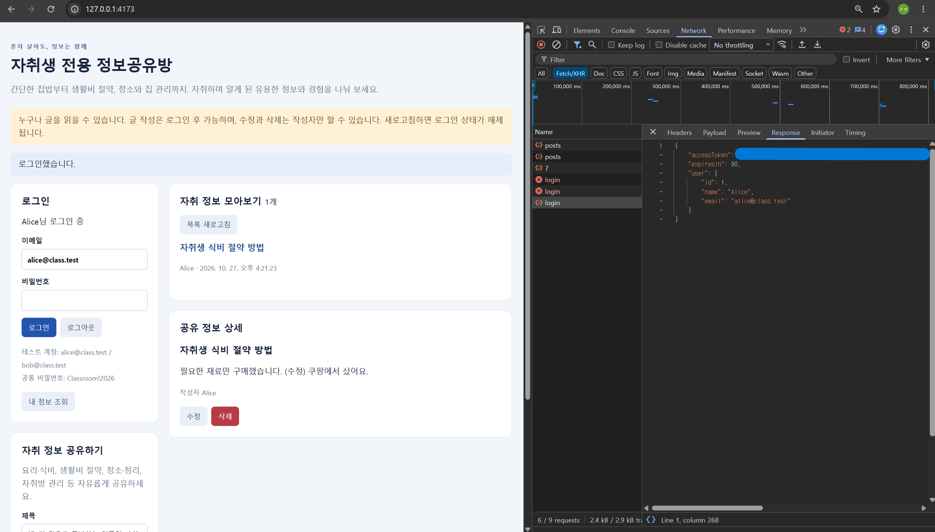
로그인과 토큰 전송

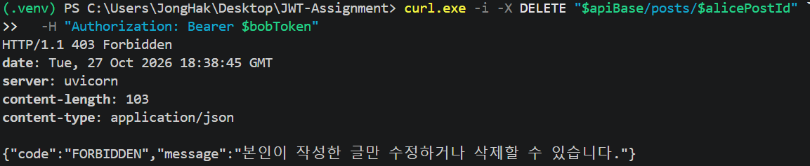
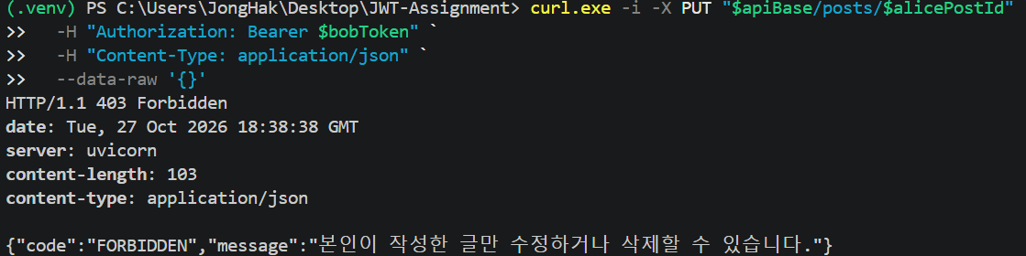
다른 작성자의 수정과 삭제

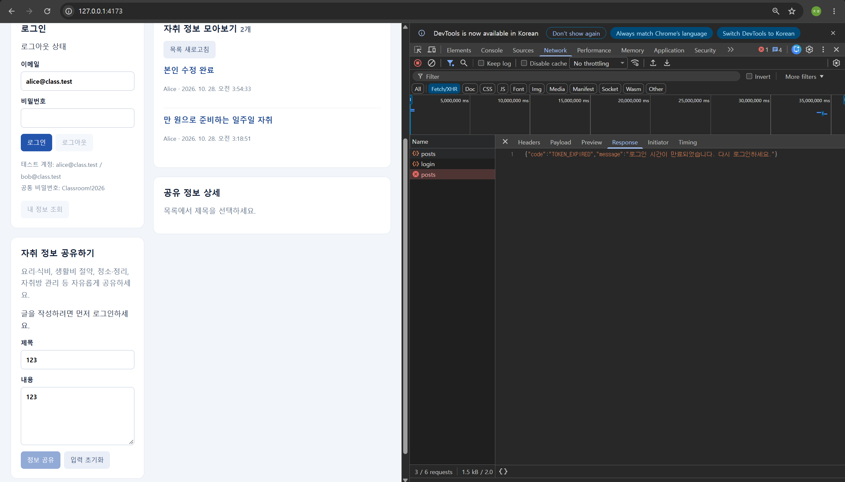
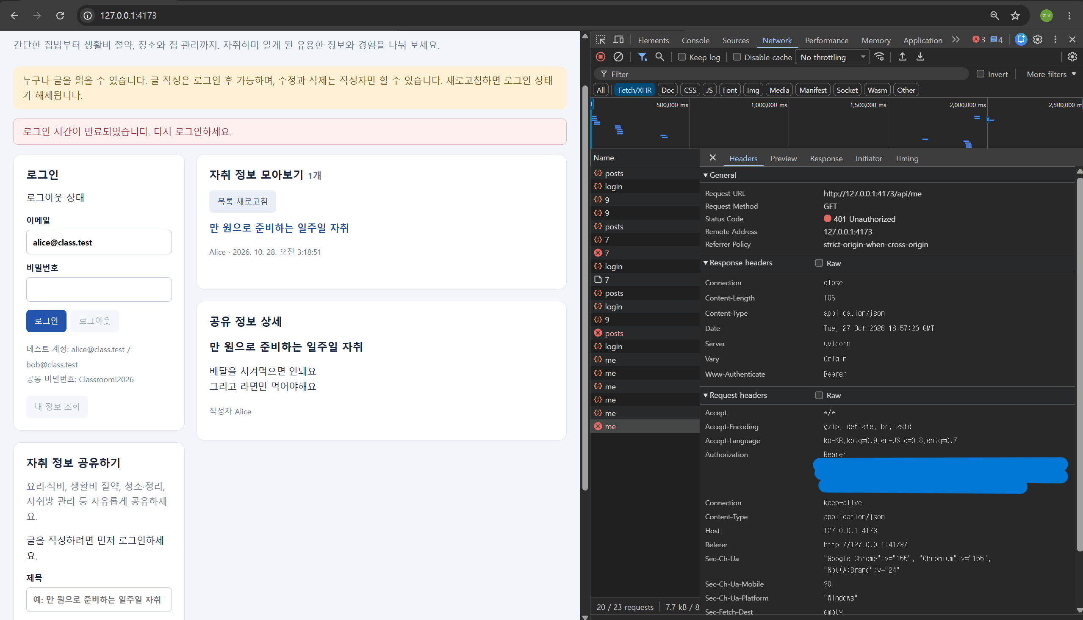
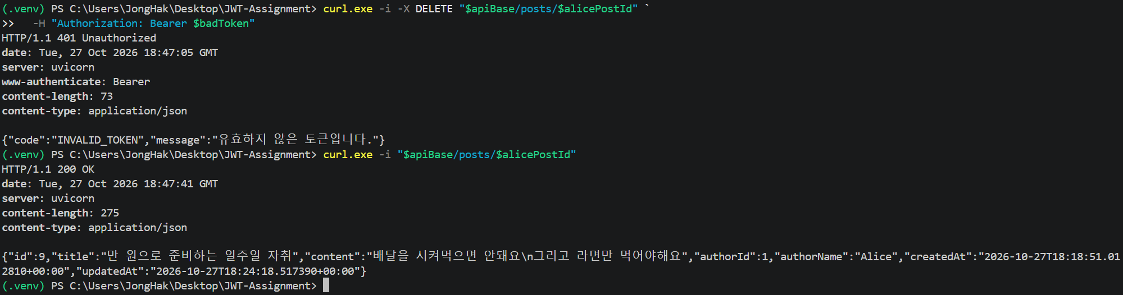
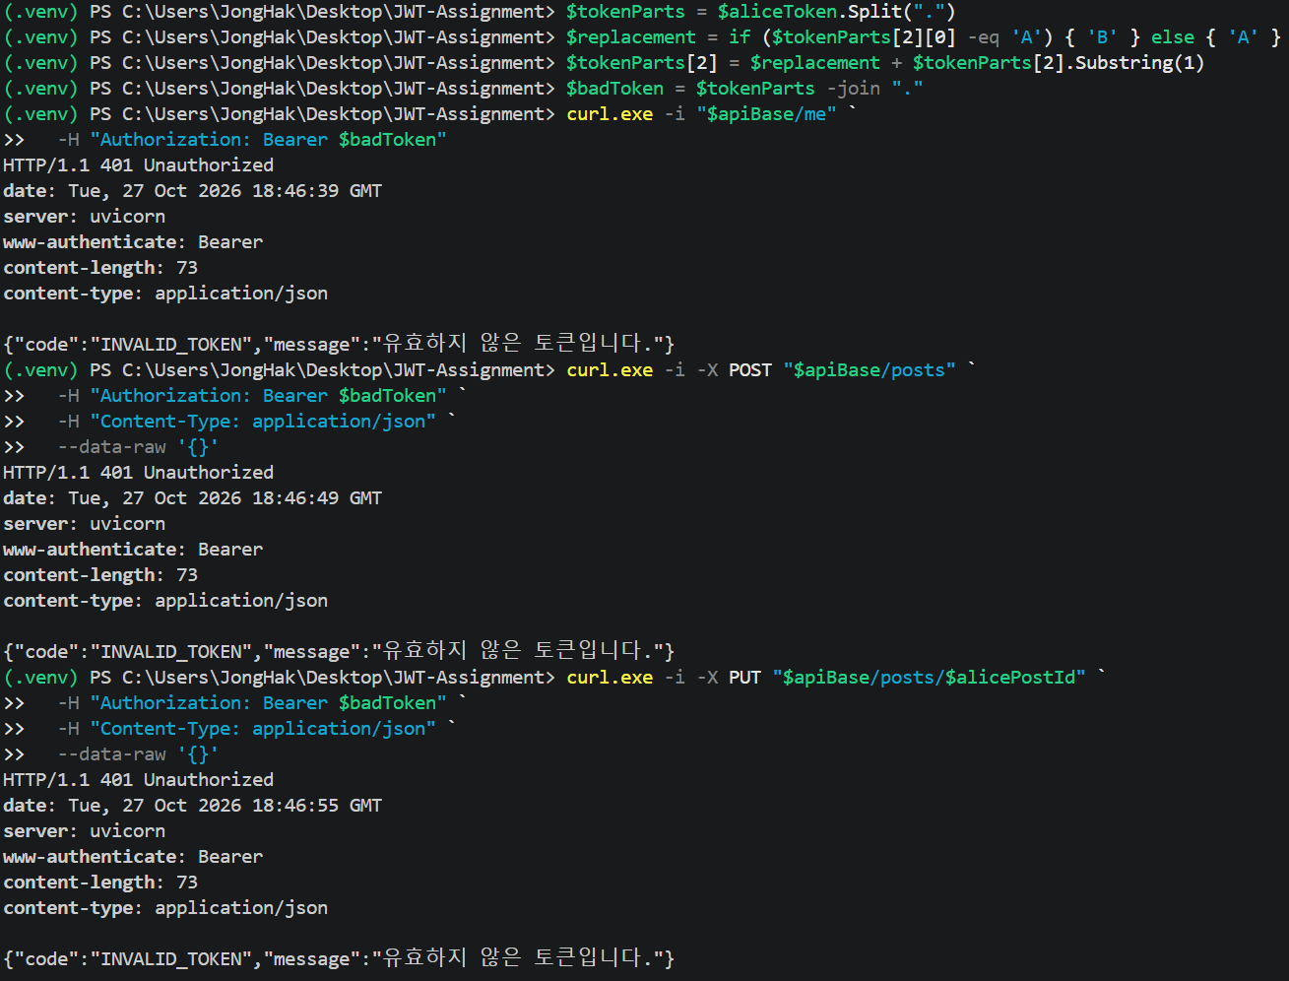
토큰 변조와 만료

자동 검사와 로컬 배포 증거
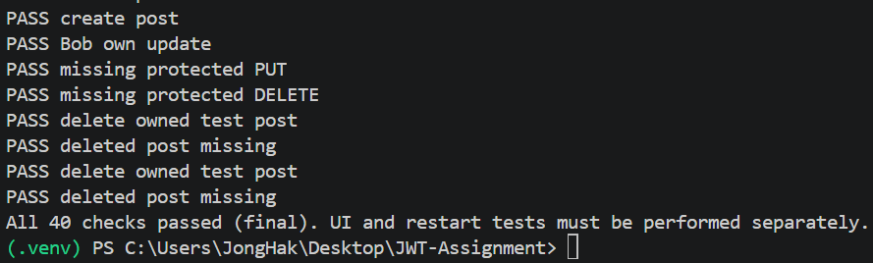
.\backend-fastapi\.venv\Scripts\python.exe tools/check_api.py --mode final

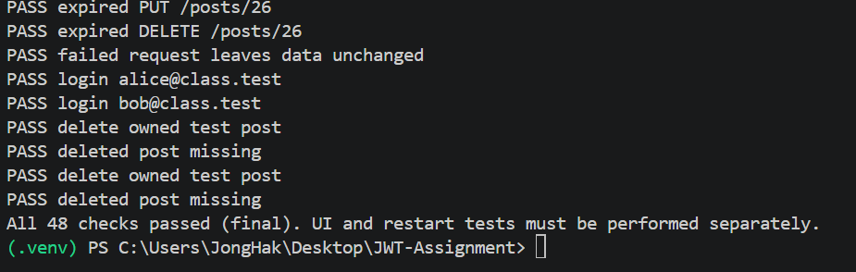
.\backend-fastapi\.venv\Scripts\python.exe tools/check_api.py --mode final –expiry

[자동 검사 실행 결과]
위의 일반 검사는 로그인, 공개조회, 글 작성, 토큰 누락, 작성자 권한 및 입력 검증을 확인한다.
아래의 만료 검사는 TOKEN_TTL = 3을 적용하고 서버를 재시작한 뒤 수행한다.

[빌드 성공 로그 / 4173번 API 연결 / 재시작 유지의 화면 또는 파일 경로]
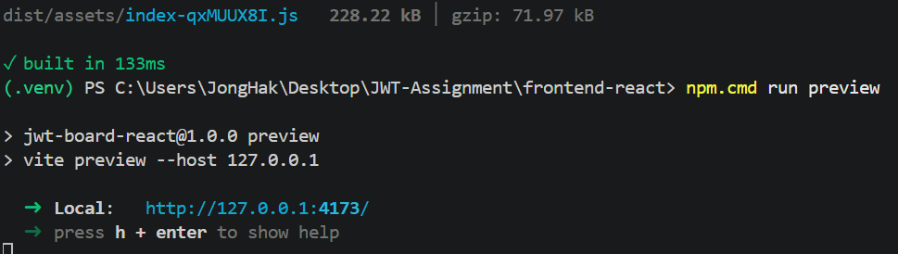
위에서부터 빌드 성공 로그, 4173 연결 로그, 서버 재시작 로그, 재시작 후 화면이다.
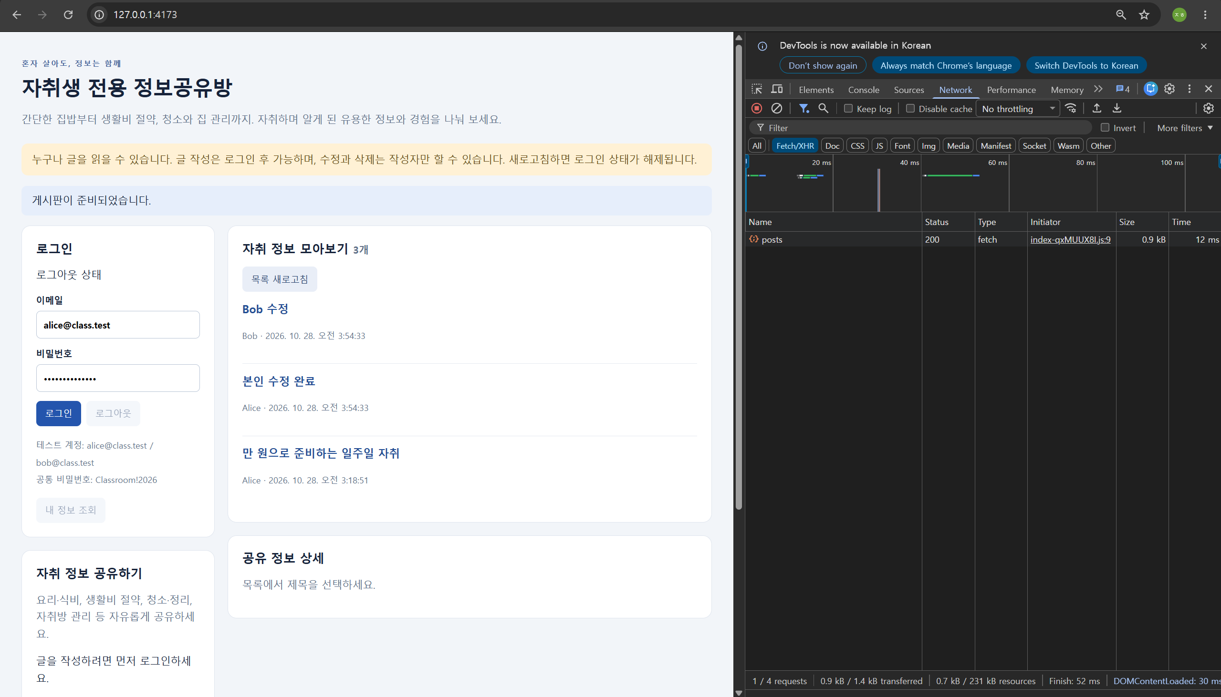
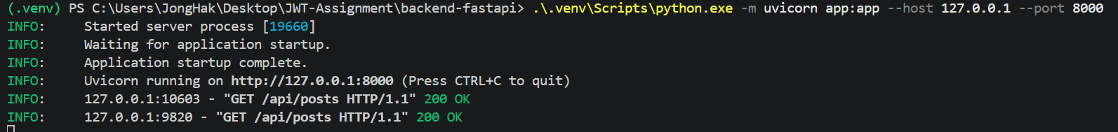
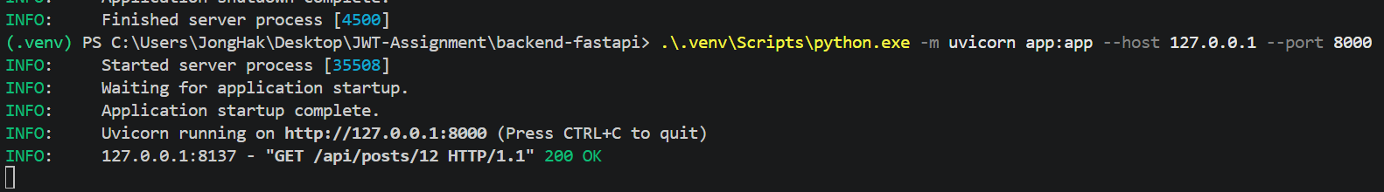
웹서비스설계 05

AI 활용과 참고 자료
AI 사용 여부: [사용]

도구와 모델 | 사용 목적 | 반영한 파일 또는 보고서 항목 | 반영 방식
[Chat Gpt 6.1 sol] | [생성 /테스트] | backend-fastapi/auth.py  Frontend-react/src/api.js,  main.jsx,  style.css  README.md | [AI 생성 코드 반영 후 직접 실행 및 검증, 수정안 반영 후 화면 검증]

대표 사례
1.
도구 / 날짜: Codex / 2026년 10월 26일
요청한 내용: “과제의 백엔드를 FastAPI로 구현하려고 한다. auth.py에 정의된 함수들을 기존 사용처와 API 명세에 맞게 구현해 달라”고 요청하였다.
AI가 제안한 내용: 서버 환경 변수에서 키와 토큰 유효 시간을 읽고 HS256으로 토큰을 발급하는 코드를 제안하였다. Bearer 토큰 추출, 서명/필수, 클레임/만료/실제 사용자 검증과 작성자 권한 검사를 구현하였다.
실제 반영 위치: backend-fastapi/auth.py: _settings(), issue_token(), current_user_id(), assert_owner()
내가 확인하고 수정한 내용: AI가 생성한 인증코드를 확인하고 실제 API요청을 보내 동작을 확인하였고 verify_exp=False로 놓고 구현한 부분에 있어서 만료 검사 생략이 아닌 이후 코드에서 exp를 별도로 현재 시각과 비교하여 검사하는 점을 확인하였다.
검증 방법과 결과: 로그인 성공 시 HTTP 200과 토큰, 사용자 정보가 반환되는 결과를 확인하였다. 토큰 없는 요청과 변조토큰 요청이 각각 401 TOKEN_REQUIRED와 401 INVALID_TOKEN으로 거부되는 것을 확인하였다. 실패한 변경 요청 이후 게시글이 유지되는 것도 확인하였다.

2.
도구 / 날짜: Codex / 2026년 10월 26일
요청한 내용 : “React 인증 기능을 구현하고 싶다”고 요청한 뒤, “React 화면 처리를 완성해 달라”고 추가 요청하였다.
AI가 제안한 내용: 로그인 API응답의 토큰과 사용자 정보를 메모리에 저장하고 요청에 Bearer 헤더를 첨부하는 코드 제안됨

실제 반영 위치: frontend-react/src/api.js: login(), authorizationHeaders(), request(), clearSession(), canEdit()
frontend-react/src/main.jsx: 로그인, 로그아웃, 내 정보, CURD 및 오류 화면
frontend-react/src/style.css: 오류 메시지와 비활성 버튼 스타일
내가 확인하고 수정한 내용: 토큰이 실제로 메모리에만 보관되는지 확인하였다. 수정 중인 글과 현재 조회 중인 글을 분리하여 다른 글을 열어도 수정 대상이 바뀌지 않도록 수정하였다. 저장, 삭제 성공 후 목록 갱신만 실패한 경우를 구분해 안내하도록 구현된 것을 확인하였다. 이후 실제 화면과 Network 응답을 확인하여 검증하였다.
검증 방법과 결과: 모의 API 오류 처리 검사를 수행할 수 있도록 AI 도구를 활용하였다. 4173번 빌드 화면에서 로그인 표시, 헤더 전송, 글 등록과 각 요청에 대한HTTP, JSON을 확인하였다. Bob으로 로그인 시 Alice 글의 수정, 삭제 버튼이 숨겨지는 것을 확인하였다. 만료된 토큰으로 정보 요청 시 401과 만료 안내가 표시되고 로그아웃 상태로 변경되는 것을 확인하였다.

참고 자료
자료 제목과 URL | 사용한 위치 | 반영 내용 및 출처 표시

웹서비스설계 06

이해도 확인과 회고
각 질문에 본인 코드의 동작을 근거로 답하세요.
1. 요청 본문의 authorId를 믿으면 어떤 문제가 생기며, 내 코드는 어떻게 막는가?
[다른 사용자가 authorId를 넣어 작성자인 것처럼 정보를 변경할 수 있다. 현재 코드에서는 추가 필드를 거부하고 검증된 토큰의 사용자 ID로 작성자를 저장한다.]
2. 수정 버튼을 숨기는 것만으로 충분하지 않은 이유는 무엇이며, 서버의 어떤 함수가 권한을 검사하는가?
[브라우저 화면을 거치지 않고 API를 직접 요청할 수 있기 때문이다. 서버의 assert_owner()가 권한을 검사한다.]
3. JWT decode와 verify의 차이는 무엇이며, 내 코드는 어떤 검증을 수행하는가?
[Decode로 내용을 읽는 것 만으로는 토큰의 진위를 알 수 없다. 현재 코드에서는 서명/허용 알고리즘과 토큰 발급자, 대상, 사용자, 만료를 확인하는 검증을 거친다.]
4. 로그아웃, 토큰 만료, 새로고침은 각각 무엇을 바꾸는가? 이미 복사된 토큰은 어떻게 되는가?
[로그아웃은 메모리 세션을 지우고 만료는 서버에서 해당 토큰을 거부하게 한다. 새로고침은 프론트 메모리를 초기화 한다. 복사된 토큰은 만료 전까지 사용할 수 있다.]
5. 가장 어려웠던 오류 한 가지와 원인 확인·수정·재검증 과정을 설명하라.
[]
현재 남은 문제와 다음에 개선할 점: [없음]
제출 확인: [ ] 실제 코드와 설명 일치 [ ] 테스트 직접 수행 [ ] AI 활용 및 출처 기록 [ ] 비밀 키와 토큰 제거
GitHub 확인: [ ] 루트 README 작성 [ ] 보고서 PDF와 증거 업로드 [ ] README 문서 링크 확인 [ ] 교수자 접근 가능 [ ] 저장소 URL과 커밋 SHA 제출

